飞入飞出的动画效果

1. 动画效果有很多种：对于不同的动画，设置也不相同：

主要分为：**进入 、 退出、 强调、动作路径等**。

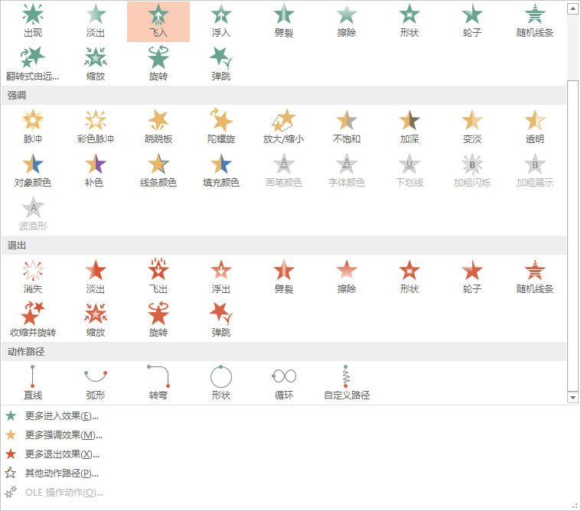

1. 飞入与飞出 动画相似：比较简单的动画。

在 **动画** 菜单中，点击 **动画窗格** ，即在右侧出现了 **动画窗格** ，双击相应的动画名称即可，出现动画效果的设置对话框。

